ПАМЯТИ ЭДУАРДА ПАВЛОВИЧА КРУГЛЯКОВА.
Открытые ловушки: настоящее и будущее
А.А. Иванов
Институт ядерной физики им. Г.И. Будкера СО РАН, Новосибирск, A.A.Ivanov@inp.nsk.su
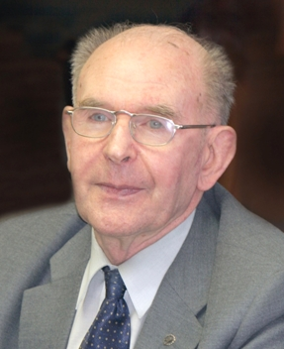
Это сообщение, посвящённое памяти выдающегося ученого и общественного деятеля академика Э.П.Круглякова, не может, конечно, охватить все области его научных интересов, и тем более не претендует на освещение его деятельности как популяризатора науки и борца с лже-наукой. В полной мере талант Эдуарда Павловича как замечательного физика-экспериментатора проявился в исследованиях физики высокотемпературной плазмы и развитии методов ее диагностики. Именно в этой области в первой научной работой академика Э.П. Круглякова, выполненной в только что организованном Институте ядерной физики СО РАН стало создание и изучение плазмы, помещённой в тороидальное магнитное поле. Первые годы экспериментов по удержанию и нагреву плазмы в магнитных системах показали, что потребуется длительная и систематическая работа по значительно более глубокому теоретическому и экспериментальному исследованию свойств горячей плазмы. Потребовалось создание новых бесконтактных методов диагностики плазмы. Ещё в начале 1960-х годов, когда только появились первые в мире работающие лазеры, Э.П. Кругляков начал активную деятельность по разработке и внедрению в эксперимент лазерных методов диагностики плазмы. В 1986 г. Э.П. Круглякову была присуждена Государственная премия СССР за «Создание методов лазерной диагностики и исследование высокотемпературной плазмы в физическом эксперименте».
В 1972—1975 гг. Э.П. Кругляков возглавил экспериментальную группу, которая провела изящный эксперимент по удержанию плазмы в многопробочной магнитной ловушке (улучшенном варианте классического пробкотрона Будкера—Поста). Этот эксперимент качественно, а в значительной степени и количественно подтвердил основные идеи принципа многопробочного удержания плазмы. В дальнейшем основные направления исследований Э.П. Круглякова были связаны с изучением коллективных эффектов в плазме, в том числе сильной ленгмюровской турбулентности, и методов удержания и нагрева плазмы при её взаимодействии с сильноточным релятивистским электронным пучком в открытых системах. Эти исследования выполнялись на созданных под руководством Э.П. Круглякова установках ГОЛ-1 и ГОЛ-М.
В последние годы Э.П. Кругляков, являясь руководителем научной школы, возглавлял в Институте ядерной физики им. Г.И.Будкера СО РАН исследования по физике плазмы и проблеме управляемого термоядерного синтеза, которые успешно ведутся на установках ГДЛ и ГОЛ-3. Начато сооружение установки следующего поколения на основе открытой ловушки

